Sport & Bewegen

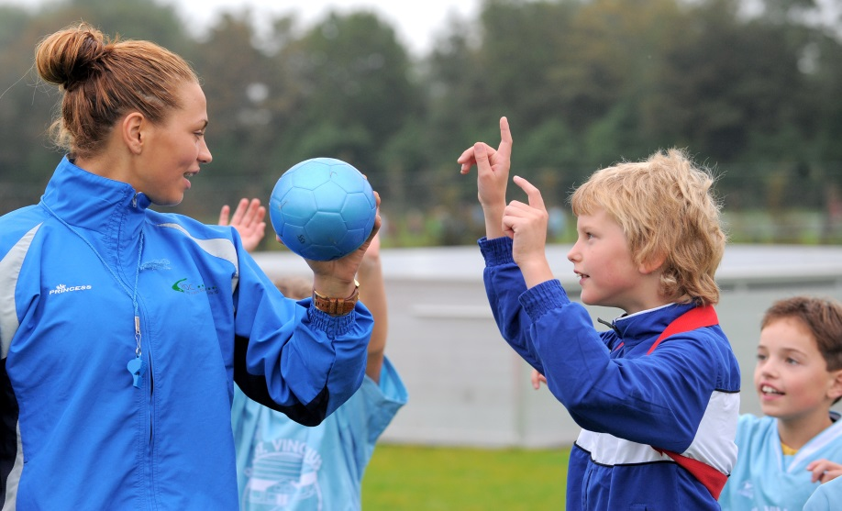

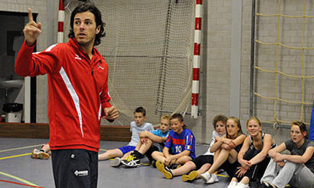

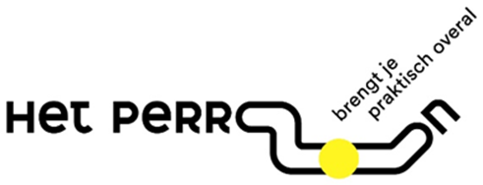
Opdrachten
Keuzevak

Opdracht 1: Een observatie

Schrijf alles wat je opvalt aan de houding, taalgebruik, gedrag van de docent / trainer:

Schrijf alles wat je opvalt aan de houding, taalgebruik en gedrag van de leerlingen:

Opdracht 2: Een lesvoorbereiding met evaluatie

Aan wie ga je lesgeven:
Groep: | Aantal: | Leeftijd: | Bijzonderheden:
Bewegingsvorm  Wat ga ik geven? | Organisatie  Wat heb ik nodig? | Les doel  Waar wil je zelf aan werken en wat is een doel voor de groep?
Inleiding:  Kern:  Slot: | Materiaal: | Les doel voor mijzelf:  Les doel voor de groep:
Tijdsplanning  Van klaarzetten tot opruimen | Opstelling  Waar sta jij en waar en hoe staat de groep? | Regels en afspraken  Waar moet de doelgroep zich aan houden?
Klaarzetten:  Les(deel):  Opruimen: | Teken organisatie: | Welke regels leg je uit?
Bewegingsvormen  Leg uit hoe elk onderdeel werkt | Groepsindeling en voorbeelden  Geef de indeling aan en hoe je een voorbeeld geeft | Technische aanwijzingen  Welke aanwijzingen geef je?
Uitleg: | Groepsindeling:  Voorbeelden: | Aanwijzingen:

Evaluatie:
Proces:
Hoe verliep de les?

Wat ging er goed en wat ging er niet goed?

Hoe komt het dat het wel goed of niet goed ging?

Product:

Heb jij je les doel voor jezelf gehaald? Waarom wel of waarom niet?

Heb jij je les doel voor de groep gehaald? Waarom wel of waarom niet?

Wat heb je geleerd tijdens deze les? Noem een 1 tip en 1 top.
Opdracht 3: Een lesvoorbereiding met evaluatie

Aan wie ga je lesgeven:
Groep: | Aantal: | Leeftijd: | Bijzonderheden:
Bewegingsvorm  Wat ga ik geven? | Organisatie  Wat heb ik nodig? | Les doel  Waar wil je zelf aan werken en wat is een doel voor de groep?
Inleiding:  Kern:  Slot: | Materiaal: | Les doel voor mijzelf:  Les doel voor de groep:
Tijdsplanning  Van klaarzetten tot opruimen | Opstelling  Waar sta jij en waar en hoe staat de groep? | Regels en afspraken  Waar moet de doelgroep zich aan houden?
Klaarzetten:  Les(deel):  Opruimen: | Teken organisatie: | Welke regels leg je uit?
Bewegingsvormen  Leg uit hoe elk onderdeel werkt | Groepsindeling en voorbeelden  Geef de indeling aan en hoe je een voorbeeld geeft | Technische aanwijzingen  Welke aanwijzingen geef je?
Uitleg: | Groepsindeling:  Voorbeelden: | Aanwijzingen:

Evaluatie:
Proces:
Hoe verliep de les?

Wat ging er goed en wat ging er niet goed?

Hoe komt het dat het wel goed of niet goed ging?

Product:

Heb jij je les doel voor jezelf gehaald? Waarom wel of waarom niet?

Heb jij je les doel voor de groep gehaald? Waarom wel of waarom niet?

Wat heb je geleerd tijdens deze les? Noem een 1 tip en 1 top.
Opdracht 4: Een lesvoorbereiding met evaluatie

Aan wie ga je lesgeven:
Groep: | Aantal: | Leeftijd: | Bijzonderheden:
Bewegingsvorm  Wat ga ik geven? | Organisatie  Wat heb ik nodig? | Les doel  Waar wil je zelf aan werken en wat is een doel voor de groep?
Inleiding:  Kern:  Slot: | Materiaal: | Les doel voor mijzelf:  Les doel voor de groep:
Tijdsplanning  Van klaarzetten tot opruimen | Opstelling  Waar sta jij en waar en hoe staat de groep? | Regels en afspraken  Waar moet de doelgroep zich aan houden?
Klaarzetten:  Les(deel):  Opruimen: | Teken organisatie: | Welke regels leg je uit?
Bewegingsvormen  Leg uit hoe elk onderdeel werkt | Groepsindeling en voorbeelden  Geef de indeling aan en hoe je een voorbeeld geeft | Technische aanwijzingen  Welke aanwijzingen geef je?
Uitleg: | Groepsindeling:  Voorbeelden: | Aanwijzingen:

Evaluatie:
Proces:
Hoe verliep de les?

Wat ging er goed en wat ging er niet goed?

Hoe komt het dat het wel goed of niet goed ging?

Product:

Heb jij je les doel voor jezelf gehaald? Waarom wel of waarom niet?

Heb jij je les doel voor de groep gehaald? Waarom wel of waarom niet?

Wat heb je geleerd tijdens deze les? Noem een 1 tip en 1 top.
Opdracht 5: Een verslag maken van een wedstrijd

Beschrijf hieronder een verslag van de wedstrijd.
Een paar voorbeeldvragen die je jezelf kan stellen:
- Welke sport?
- Wie tegen wie?
- Hoeveelste staan beide clubs in de competitie?
- Hoe ziet een wedstrijd eruit?
- Is het individueel of een teamsport?
- Wie heeft er gewonnen?
- Is er een goede prestatie geleverd of juist niet?

Maak hieronder een uitgebreid verslag en voeg foto(`s) toe:

